
ΠΟΛΥΤΕΧΝΕΙΟ ΚΡΗΤΗΣ
ΤΜΗΜΑ ΧΗΜΙΚΩΝ ΜΗΧΑΝΙΚΩΝ ΚΑΙ ΜΗΧΑΝΙΚΩΝ ΠΕΡΙΒΑΛΛΟΝΤΟΣ
ΕΡΓΑΣΤΗΡΙΟ ΓΕΩΠΕΡΙΒΑΛΛΟΝΤΙΚΗΣ ΜΗΧΑΝΙΚΗΣ

Ροή Υπογείων Υδάτων και Μεταφορά Ρύπων

Εργαστήριο 3^{ο}

Παντής Άγγελος – 2018050055
Κυριακή Θεοχάρη – 2018050043
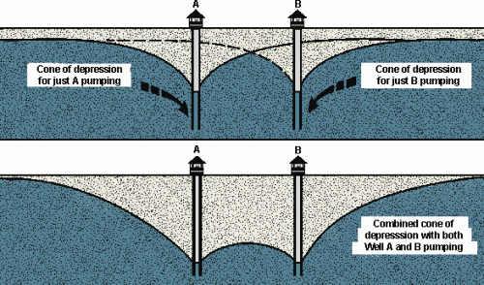

Περίληψη
Μέσω μετρήσεων υδραυλικού ύψους σε διάφορες θέσεις εντός του τεχνητού ελεύθερου υδροφορέα, προσδιορίζεται ο κώνος πτώσης λόγω άντλησης από μία και στη συνέχεια δύο τεχνητές γεωτρήσεις. Ακόμα, βρίσκεται η τιμή της υδραυλικής αγωγιμότητας και απεικονίζεται γραφικά η πτώση στάθμης με την απόσταση για κάθε γεώτρηση. Τέλος, υπολογίζεται θεωρητικά το υδραυλικό ύψος του πιεζομέτρου 12 και γίνεται λόγος για την απόκλιση από τη πειραματική τιμή.
Εισαγωγή
Υδραυλική Αγωγιμότητα Κ [m/s] : Εκφράζει τη δυσκολία (ή ευκολία) με την οποία κινείται το νερό μέσα στους διάφορους λιθολογικούς σχηματισμούς. Είναι η ποσότητα του νερού που διέρχεται ανά μονάδα επιφάνειας του υδροφόρου ορίζοντα ανά μονάδα μεταβολής της υδραυλικής κλίσης. Αποτελεί ιδιότητα του μέσου.
Υδραυλικό φορτίο h [L] : Είναι η συνολική ενέργεια ανά μονάδα βάρους (ή όγκου) του νερού. Ισούται με το άθροισμα της κινητικής, της δυναμικής και της ενέργειας λόγω πίεσης (υδροστατική). Τα μανόμετρα μετρούν την υδραυλική πίεση σε mm νερού.
Κώνος πτώσης στάθμης
Η άντληση νερού από γεώτρηση έχει σαν αποτέλεσμα τη πτώση του υδροφόρου ορίζοντα και τη δημιουργία του κώνου πτώσης στάθμης (Εικόνα1), ενώ ταυτόχρονα θα υπάρξει πτώση και στο ύψος της κορεσμένης ζώνης.
Η εξίσωση ροής προκύπτει από τον νόμο Darcy και δίνεται από τη σχέση:
$Q=2πrhK\frac{dh}{dr}$ (1)
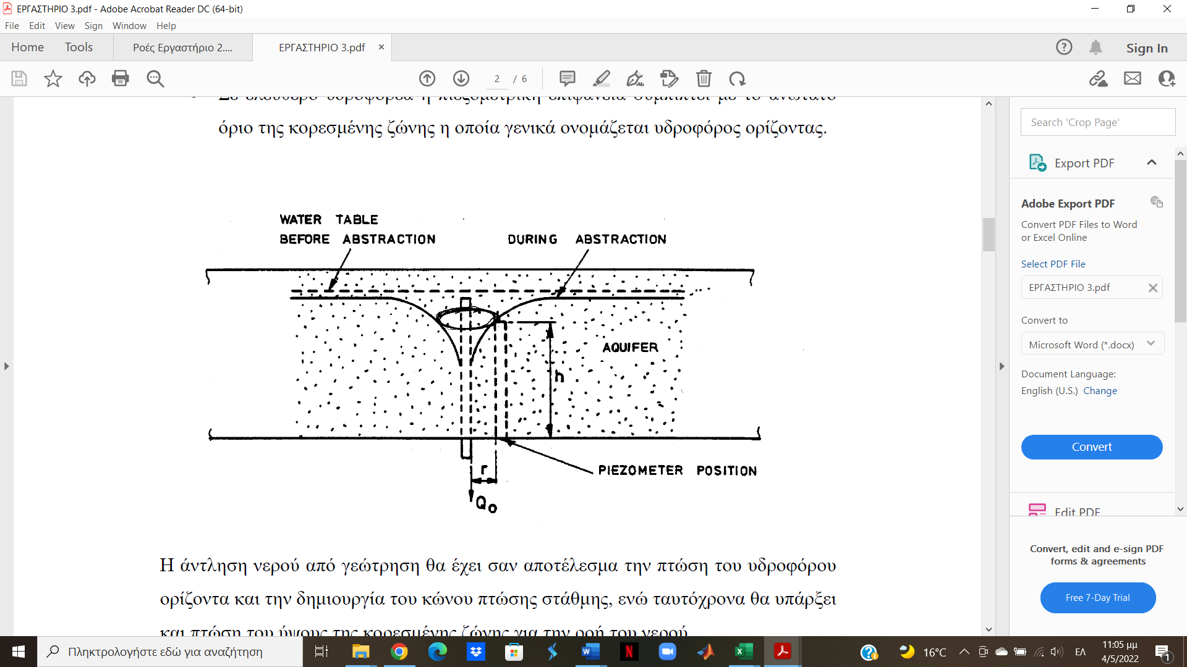
, όπου r η απόσταση του πιεζομέτρου από το φρεάτιο.
Εικόνα 1: Κώνος πτώσης στάθμης
Σε περίπτωση υπόγειας ροής σε ελεύθερο υδροφορέα με ταυτόχρονη άντληση από δυο (ή παραπάνω) κοντινών γεωτρήσεων, η συνολική πτώση στάθμης του υδροφόρου ορίζοντα υπολογίζεται με τη μέθοδο της επαλληλίας. Η επαλληλία υποδεικνύει ότι η ολική πτώση στάθμης σε κάθε σημείο είναι το άθροισμα των επιμέρους πτώσεων στάθμης από κάθε γεώτρηση ξεχωριστά.
Η ολική πτώση στάθμης σε οποιοδήποτε σημείο ελεύθερου υδροφορέα όπου λειτουργούν δυο γεωτρήσεις ταυτόχρονα ( με ακτίνα επίδρασης R), δίνεται από τη σχέση:
$h^{2}=h_{0}^{2}+\frac{1}{πΚ}\left[q_{1}\ln\left(\frac{r_{1}}{R_{1}}\right)+q_{2}\ln\left(\frac{r_{2}}{R_{2}}\right)\right]$ (2)
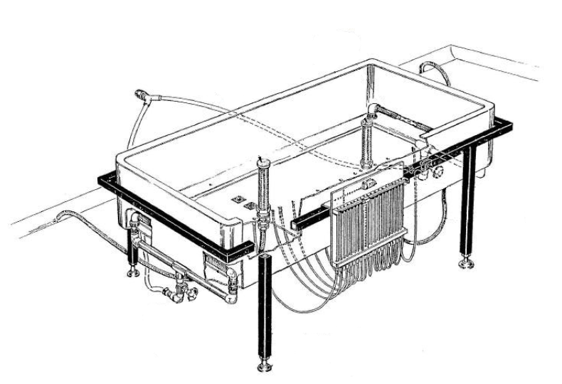
Πειραματική Διάταξη και Διαδικασία

Εικόνα 2: Διάταξη πειράματος
Στην Εικόνα 2 φαίνεται η πειραματική διάταξη του πειράματος. Στη δεξαμενή είναι τοποθετημένο εδαφικό υλικό, με σκοπό να επιτευχθεί σε μικρή κλίμακα η προσομοίωση της τρισδιάστατης υπόγειας ροής του νερού εντός πορώδους μέσου.
Στα άκρα της δεξαμενής υπάρχουν κανάλια εισόδου και εξόδου του νερού – ελεγχόμενα με βαλβίδα – επιτρέποντας τη κατά μήκος ροή του υγρού. Η ροή κατευθύνεται από δεξιά προς τα αριστερά.
Στο κάτω μέρος της δεξαμενής υπάρχουν οπές, στις οποίες συνδέονται 19 σωλήνες που καταλήγουν στο πολλαπλό μανόμετρο τοποθετημένο στο τοίχωμα της δεξαμενής. Η ενδείξεις αυτού υποδεικνύουν τη στάθμη του νερού για μια χρονική στιγμή σε συγκεκριμένο σημείο του τεχνητού υδροφορέα.
Οι οπές που συνδέεται το κάθε μανόμετρο βρίσκονται σε σταυροειδή διάταξη στον πυθμένα της δεξαμενής, όπως φαίνεται στην Εικόνα 3 Μαζί με τα μανόμετρα βρίσκονται δυο τεχνητές γεωτρήσεις, ο κώνος πτώσης των οποίων πρόκειται να μελετηθεί παρακάτω.. Για τη πτώση στάθμης δεν γίνεται χρήση των μανομέτρων στις θέσεις 4,5,6,7,8,9. Οι αποστάσεις μεταξύ των μανομέτρων και των γεωτρήσεων φαίνονται επίσης στην Εικόνα 3.
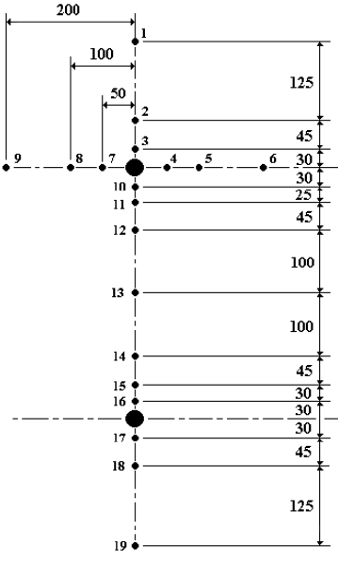

Εικόνα 3: Θέσεις και αποστάσεις μανομέτρων και γεωτρήσεων

Σε πρώτο χρόνο λαμβάνονται μετρήσεις υδραυλικού ύψους στα μανόμετρα 1 – 19 εκτός των 4, 5, 6, 7, 8, και 9, πρώτα υπό την επίδραση της άντλησης από την Γεώτρηση 1 και έπειτα από την Γεώτρηση 2. Βάσει των παραπάνω σχεδιάζεται η γραφική παράσταση του υδραυλικού ύψους h (άξονας y) με την απόσταση (άξονας x) και για τις δύο περιπτώσεις άντλησης.
Γνωρίζοντας τη στάθμη του υδροφόρου ορίζοντα (αρχικό υδραυλικό ύψος h₀) και το υδραυλικό ύψος μετά την άντληση, μπορεί να βρεθεί η πτώση στάθμης σε κάθε σημείο μέτρησης. Ομοίως παρουσιάζεται γραφικά η πτώση στάθμης με την απόσταση για κάθε γεώτρηση, μαζί με την συνολική (αθροιστική πτώση στάθμης – επαλληλία).
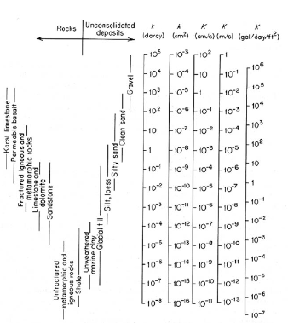
Η υδραυλική αγωγιμότητα υπολογίζεται από τη σχέση (1), αφού πρώτα γίνει ολοκλήρωση κατά μέλη και αντικατασταθούν γνωστές τιμές υδραυλικού ύψους και απόστασης δυο σημείων πιεζομέτρων. Ο χαρακτηρισμός της γίνεται βάσει του πίνακα στην Εικόνα 4.
Εικόνα 4: Υδραυλική αγωγιμότητα εδαφικών υλικών

Από την εξίσωση (2) προσδιορίζεται το υδραυλικό ύψος του πιεζομέτρου 12 μετά την επαλληλία. Αφαιρώντας τη από το αρχικό υδραυλικό ύψος h₀ βρίσκεται η πτώση στάθμης του σημείου, η οποία συγκρίνεται με την πειραματική.

Επεξεργασία Μετρήσεων / Αποτελέσματα
Δεδομένα
h₀ = 100m0
V₁ = 100ml , t₁ = 300s / V₂ = 100ml , t₂ = 480s
Μανόμετρο | 1 | 2 | 3 | 10 | 11 | 12 | 13 | 14 | 15 | 16 | 17 | 18 | 19
h_{G1} (mm) | 93 | 68 | 51 | 62 | 63 | 72 | 79 | 80 | 82 | 83 | 84 | 85 | 89
h_{G2} (mm) | 82 | 75 | 74 | 73 | 71 | 70 | 69 | 64 | 52 | 50 | 55 | 7 | 85

- Υδραυλικό ύψος συναρτήσει απόστασης
Πηγή 1
Μανόμετρο | Απόσταση από G1 | h_{G1}
1 | -200 | 93
2 | -45 | 68
3 | -30 | 51
10 | 30 | 62
11 | 55 | 63
12 | 100 | 72
13 | 200 | 79
14 | 300 | 80
15 | 345 | 82
16 | 370 | 83
17 | 430 | 84
18 | 475 | 85
19 | 600 | 89

Διάγραμμα 1: Κώνος πτώσης λόγω Γεώτρησης 1

Πηγή 2
Μανόμετρο | Απόσταση από G2 | h_{G2}
1 | -600 | 82
2 | -475 | 75
3 | -430 | 74
10 | -370 | 73
11 | -345 | 71
12 | -300 | 70
13 | -200 | 69
14 | -100 | 64
15 | -55 | 52
16 | -30 | 50
17 | 30 | 55
18 | 75 | 75
19 | 200 | 85

Διάγραμμα 2: Κώνος πτώσης λόγω Γεώτρησης 2

Σημειώνεται ότι το αρνητικό πρόσημο σε ορισμένες αποστάσεις χρησιμοποιήθηκε για γραφικούς λόγους και στα δυο διαγράμματα. Ως μηδέν στον άξονα x ορίστηκε η θέση της τεχνητής γεώτρησης για κάθε περίπτωση.
- Υπολογισμός υδραυλικής αγωγιμότητας Κ
Η εξίσωση (1) μπορεί να ολοκληρωθεί με τη μέθοδο χωριζομένων μεταβλητών ως εξής:
$$Q=2πrhK\frac{dh}{dr}⇔\frac{Q}{2πΚ}\int_{r_{1}}^{r_{2}}{\frac{1}{r}dr}=\int_{h_{1}}^{h_{2}}{hdh}⇔\frac{Q}{2πΚ}\left[lnr\right]\begin{matrix}r_{2} \\ r_{1}\end{matrix}=[h^{2}/2 ]\begin{matrix}h_{2} \\ h_{1}\end{matrix}$$
$$⇔\frac{Q}{2πΚ}\ln\left(\frac{r_{2}}{r_{1}}\right)= \frac{(h_{2}^{2}-h_{1}^{2})}{2}⇔K=\frac{Qln(r_{2}/r_{1})}{π(h_{2}^{2}-h_{1}^{2})}$$
Χρησιμοποιούνται μετρήσεις άντλησης μιας γεώτρησης (επιλέγεται η Γεώτρηση 1) και λαμβάνεται ένα ζεύγος τιμών από τα μανόμετρα 10 και 16.
h₁₀ = 62mm , r₁₀ = 30mm / h₁₆ = 83mm , r₁₀ = 370mm
Q = V₁ / t₁ = 100ml / 300s = 0,33ml/s
$$K=\frac{0,33×10^{-6}\frac{m^{3}}{s}ln(370/30)}{π(0,083^{2}-0,062^{2})}=8,7×10^{-5}\frac{m}{s}$$
Η υδραυλική αγωγιμότητα βρέθηκε σχεδόν 10⁻⁴ m/s και κατατάσσει το εδαφικό υλικό στη κατηγορία της καθαρής άμμου. Όσον αφορά τη σύσταση του εδάφους, φαίνεται να είναι λεπτόκοκκο και να απουσιάζον χαλίκια. Παρόλα αυτά, η τάξη μεγέθους της υδραυλικής αγωγιμότητας που βρέθηκε αντιστοιχεί σε εδαφικό υλικό μέσης διαπερατότητας.
Στο προηγούμενο εργαστήριο η υδραυλική αγωγιμότητα είχε βρεθεί 1,46×10⁻⁴ m/s. Λαμβάνοντας υπόψη σφάλματα που έχουν επιδράσει και στις δύο μετρήσεις, η απόκλισή τους κρίνεται μικρή.
Σχετικά με το παρόν εργαστήριο, ο κύριος λόγος που το αποτέλεσμα δεν είναι τόσο αξιόπιστο, είναι το γεγονός ότι αναμένεται να διαφέρει για κάθε διαφορετικό ζεύγος τιμών υδραυλικού ύψους και απόστασης. Ο λόγος που επιλέχθηκε το ζεύγος τιμών από τις θέσεις 10 και 16 είναι ο παραπάνω, καθώς αυτά θα δώσουν μια εικόνα για τη μέση τιμή Κ στο μεγαλύτερο τμήμα του υδροφορέα.
- Επιμέρους και συνολική πτώση στάθμης λόγω γεωτρήσεων
Μανόμετρο | h_{G1} | h_{G2} | s₁= h₀ - h_{G1} | s₂= h₀ - h_{G2} | s_{total} =s₁+s₂ | h_{final} = 100-s_{total}
1 | 93 | 82 | 7 | 18 | 25 | 75
2 | 68 | 75 | 32 | 25 | 57 | 43
3 | 51 | 74 | 49 | 26 | 75 | 25
10 | 62 | 73 | 38 | 27 | 65 | 35
11 | 63 | 71 | 37 | 29 | 66 | 34
12 | 72 | 70 | 28 | 30 | 58 | 42
13 | 79 | 69 | 21 | 31 | 52 | 48
14 | 80 | 64 | 20 | 36 | 56 | 44
15 | 82 | 52 | 18 | 48 | 66 | 34
16 | 83 | 50 | 17 | 50 | 67 | 33
17 | 84 | 55 | 16 | 45 | 61 | 39
18 | 85 | 75 | 15 | 25 | 40 | 60
19 | 89 | 85 | 11 | 15 | 26 | 74

Ενδεικτικά για το μανόμετρο 1:
Πτώση λόγω G1: 100 – 93 = 7mm
Πτώση λόγω G2: 100 – 82 = 18mm
Συνολική πτώση όγω επαλληλίας: 7 +18 = 25mm
Τελικό υδραυλικό ύψος μετά την επαλληλία: 100 – 25 = 75mm

- Θεωρητικός υπολογισμός υδραυλικού ύψους πιεζομέτρου 12
Για τον υπολογισμό του υδραυλικού ύψους από τη σχέση (2) χρειάζεται να εκτιμηθεί η ακτίνα επίδρασης των δυο γεωτρήσεων. Η εκτίμηση γίνεται από τα δεδομένα, παρατηρώντας που περίπου σταθεροποιείται το υδραυλικό ύψος των μανομέτρων. Για τη Γεώτρηση 1 η επίδραση εκτιμάται ότι φτάνει μέχρι τη θέση 15, δηλαδή R₁ = 0,345m και για Γεώτρηση 2 φτάνει μέχρι τη θέση 10 με R₂ = 0,37m.
Επίσης υπολογίζεται η παροχή της Γεώτρησης 2: q₂ = 100ml / 480s = 2,1×10⁻⁷m³/s.
Από τη (2) $⇒$
$h^{2}={\left(0,1m\right)}^{2}+\frac{1}{π 8,7×10^{-5}\frac{m}{s}}\left[3,3×10^{-7}\frac{m^{3}}{s}\ln\left(\frac{100}{345}\right)+2,1×{10}^{-7}\frac{m^{3}}{s}\ln\left(\frac{300}{370}\right)\right]=0,0083 m^{2}$
$$⇒h_{12}=\sqrt{0,0083}=0,091m ή 91mm$$
Πειραματικά, το υδραυλικό ύψος υπό την επίδραση επαλληλίας βρέθηκε νωρίτερα 42mm << 91mm. Η θεωρητική τιμή δεν είναι αξιόπιστη, καθώς βρίσκεται πολύ κοντά στο h₀. Η στάθμη στο σημείο 12 αναμένεται να πέσει αισθητά, όντας αρκετά κοντά στη Γεώτρηση 1 (αλλά και εντός της ακτίνας επιρροής της Γεώτρησης 2).
Στη περίπτωση τόσο μεγάλης απόκλισης δεν έχει νόημα η αναφορά τυχαίων σφαλμάτων ή σφαλμάτων που βασίζονται στη μέτρηση / παρατήρηση.
Η μεγαλύτερη πηγή αβεβαιότητας στους υπολογισμούς που έγιναν ήταν η τιμή της υδραυλικής αγωγιμότητας. Λιγότερο σημαντική αλλά υπολογίσιμη επίδραση στην ακρίβεια των αποτελεσμάτων είχε η μέτρηση μικρών παροχών. Η χρονομέτρηση μεγαλύτερων όγκων νερού θα ήταν προτιμότερη.
Ήταν εξαρχής αναμενόμενο ότι η απόκλιση από τη θεωρητική τιμή θα ήταν αισθητή, καθώς η σχέση (2) αντιστοιχεί σε απλή γραμμική μορφή επαλληλίας.

Βιβλιογραφία
- Εργαστηριακές σημειώσεις μαθήματος Ροής Υπογείων Υδάτων, Πολυτεχνείο Κρήτης.

